

OPenAPI Rest

**Implementando e Documentando APIs RESTful com OpenAPI e Spring Boot: Um Guia Prático**

[[](https://www.linkedin.com/in/chmulato/)](https://www.linkedin.com/in/chmulato/)

**[Christian Mulato](https://www.linkedin.com/in/chmulato/)**

Desenvolvedor Java Sênior na Develcode

26 de agosto de 2024

**1. Introdução**

No desenvolvimento de ***APIs RESTful***, a padronização e a clareza na documentação são essenciais para garantir uma comunicação eficiente entre desenvolvedores e a integração de serviços. O ***OpenAPI*** surge como uma solução robusta para descrever APIs de forma padronizada e legível tanto por humanos quanto por máquinas. No ecossistema Java, especialmente com o uso do **Spring Boot**, o OpenAPI se destaca por facilitar a definição de ***endpoints***, a geração automática de documentação e a validação de contratos. Este artigo explora como implementar operações ***GET*** e ***POST*** utilizando OpenAPI e ***YAML***, destacando as principais classes e configurações necessárias em um projeto Spring Boot. Através de exemplos práticos, veremos como o OpenAPI pode simplificar o desenvolvimento e a manutenção de APIs, promovendo uma maior eficiência e colaboração no desenvolvimento de software.

**2. Definição**

**OpenAPI** é uma especificação para descrever ***APIs RESTful*** de forma padronizada e legível tanto por humanos quanto por máquinas. No mundo Java, especialmente com frameworks como Spring Boot, o OpenAPI é utilizado para documentar e definir endpoints de APIs, facilitando a comunicação entre desenvolvedores e a integração de serviços. Ele permite a geração automática de documentação, validação de contratos e até mesmo a criação de clientes e servidores a partir das especificações definidas em arquivos YAML ou JSON.

Vamos começar com uma visão geral de como definir operações GET e POST usando ***OpenAPI*** e YAML.

**3. Estrutura Básica do OpenAPI**

Um arquivo ***OpenAPI*** geralmente começa com algumas informações básicas sobre a API, como título, descrição e versão. Aqui está um exemplo básico:

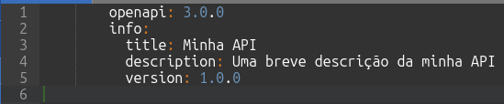

Exemplo básico de um arquivo OpenAPI.

**4. Definindo uma Operação GET**

A operação GET é usada para recuperar dados de um servidor. Aqui está um exemplo de como definir uma operação GET para obter uma lista de usuários:

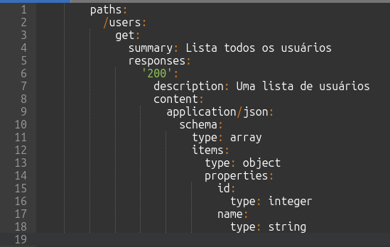

Arquivo de configuração YAML para o endpoint de GET.

**5. Definindo uma Operação POST**

A operação POST é usada para enviar dados ao servidor, geralmente para criar um novo recurso. Aqui está um exemplo de como definir uma operação POST para adicionar um novo usuário:

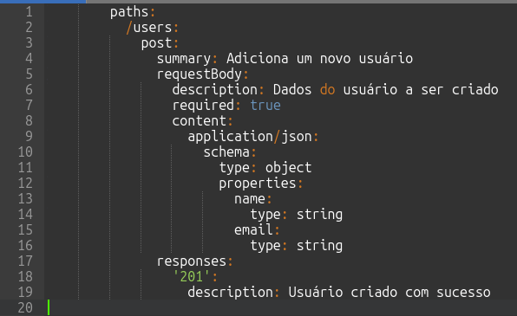

Arquivo de configuração YAML para o endpoint de POST.

**6. Mapeamentos nos Arquivos YAML**

No exemplo acima, usamos o campo paths para definir os ***endpoints*** /users e especificamos as operações GET e POST.

Cada operação tem um resumo (summary), uma descrição do corpo da requisição (***requestBody***), e as respostas possíveis (***responses***).

* **GET:** Não requer um corpo de requisição e retorna uma lista de usuários.
* **POST:** Requer um corpo de requisição com os dados do novo usuário e retorna uma confirmação de criação.

Esses exemplos cobrem o básico de como definir operações GET e POST em um arquivo OpenAPI usando YAML.

Para implementar operações GET e POST em uma API Java usando OpenAPI, você pode usar o Spring Boot, que facilita bastante o processo.

Aqui no tópico 7 estão as principais classes e anotações que você precisará:

**7. Classe Principal da Aplicação**

A classe principal da sua aplicação Spring Boot deve ser anotada com @SpringBootApplication. Aqui você também pode configurar o ***OpenAPI***.

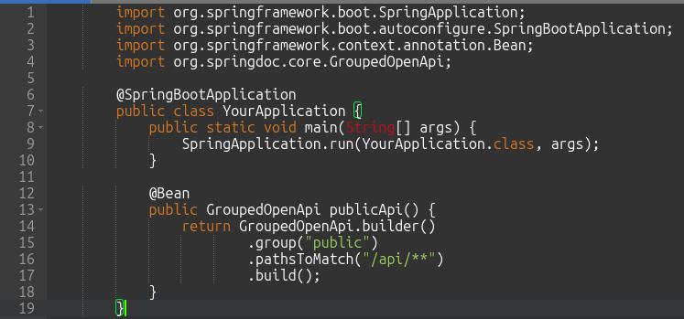

Exemplo de classe Java com Spring Boot.

**8. Controlador (Controller)**

Os controladores são responsáveis por lidar com as requisições HTTP. Aqui está um exemplo de um controlador com operações GET e POST.

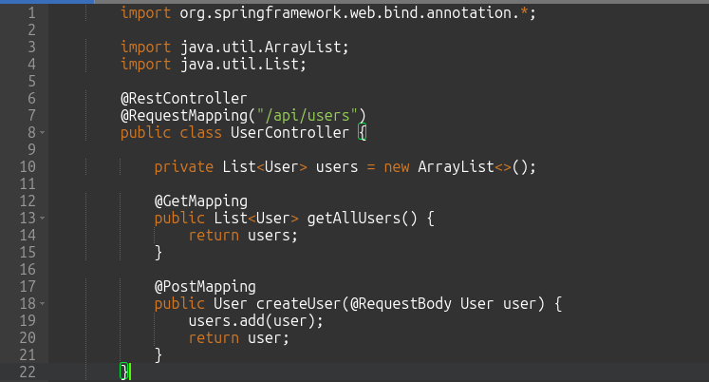

Exemplo de classe Java do tipo Controller com o Spring Boot.

**9. Modelo (Model)**

A classe modelo representa os dados que serão manipulados pela API.

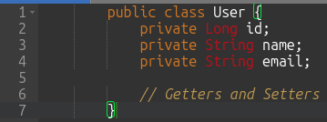

Exemplo de classe Java bean.

**10. Dependências no pom.xml**

Para habilitar o suporte ao OpenAPI e Swagger, você precisa adicionar as seguintes dependências ao seu arquivo ***pom.xml***:

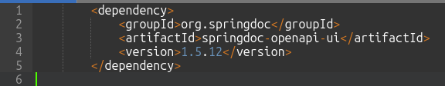

Exemplo de notação para a dependência Maven do OpenAPI.

Para criar uma API com operações GET e POST usando OpenAPI e Spring Boot, é essencial configurar a classe principal da aplicação, definir controladores para os endpoints, criar modelos para representar os dados e adicionar as dependências necessárias no arquivo ***pom.xml***. Essas etapas garantem que a API seja bem estruturada, documentada e fácil de manter, promovendo uma integração eficiente e uma comunicação clara entre os desenvolvedores.

Resumo:

* **Classe Principal:** Configura o Spring Boot e o OpenAPI.
* **Controlador:** Define os endpoints GET e POST.
* **Modelo:** Representa os dados manipulados pela API.
* **Dependências:** Adiciona suporte ao OpenAPI e Swagger.

Essas são as classes e configurações básicas necessárias para criar uma API com operações GET e POST usando OpenAPI e Spring Boot.

**11. Estrutura de arquivos**

Os arquivos YAML do OpenAPI geralmente são colocados na pasta ***src/main/resources*** do seu projeto ***Spring Boot***.

Esta é a localização padrão para arquivos de configuração e recursos estáticos em projetos Spring Boot.

Aqui está um exemplo de como a estrutura do seu projeto pode ficar:

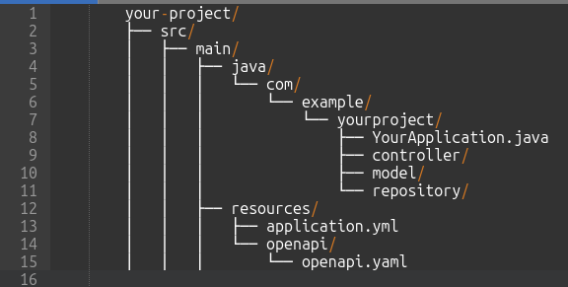

Estrutura de pastas dentro do código Java.

**12. Configuração do Spring Boot para Usar o Arquivo YAML**

Para que o Spring Boot reconheça e utilize o arquivo YAML do OpenAPI, você pode configurar o caminho no seu arquivo ***application.yml***:

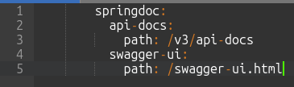

Arquivo de configuração YAML chamado.

**13. Acessando a Documentação**

Depois de configurar, você pode acessar a documentação gerada pelo **OpenAPI** no seguinte caminho:

* **JSON:** http://localhost:8080/v3/api-docs
* **YAML:** http://localhost:8080/v3/api-docs.yaml
* **Swagger UI:** http://localhost:8080/swagger-ui.html

Após configurar o Spring Boot para reconhecer e utilizar o arquivo YAML do OpenAPI, a documentação gerada pode ser acessada em diferentes formatos, como JSON e YAML, além da interface ***Swagger UI***. Isso facilita a visualização e o teste dos *endpoints* da API, garantindo que a documentação esteja sempre atualizada e acessível para todos os envolvidos no desenvolvimento e manutenção da API.

Resumo:

* **Localização:** Coloque o arquivo YAML do OpenAPI em ***src/main/resources/openapi/***.
* **Configuração:** Configure o caminho no ***application.yml***.
* **Acesso:** Acesse a documentação gerada nos caminhos especificados.

**14. Conclusão**

O uso do ***OpenAPI*** no desenvolvimento de ***APIs RESTful*** com Java, especialmente em conjunto com o Spring Boot, oferece uma série de benefícios que vão desde a padronização e clareza na documentação até a facilitação da integração de serviços. Através da definição de operações GET e POST em arquivos YAML, desenvolvedores podem criar APIs robustas e bem documentadas, promovendo uma comunicação eficiente e uma melhor colaboração entre equipes. Além disso, a capacidade de gerar automaticamente documentação e validar contratos garante que as APIs sejam consistentes e confiáveis. Com o OpenAPI, o processo de desenvolvimento de APIs se torna mais ágil e organizado, permitindo que as equipes se concentrem em entregar valor e inovação. Ao adotar essa especificação, desenvolvedores Java podem garantir que suas APIs não apenas atendam aos requisitos técnicos, mas também ofereçam uma experiência de uso clara e intuitiva para todos os envolvidos.